Состояние атмосферного воздуха

По данным непрерывных измерений на автоматических станциях, установленных в Минске, 18 июля и в первой половине дня 19 июля уровень загрязнения воздуха азота диоксидом, серы диоксидом, азота оксидом, углерода оксидом и бензолом был существенно ниже нормативов качества.

Суточный ход концентраций загрязняющих веществ в районе
ул. Героев 120 Дивизии 18– 19 июля 2018 года

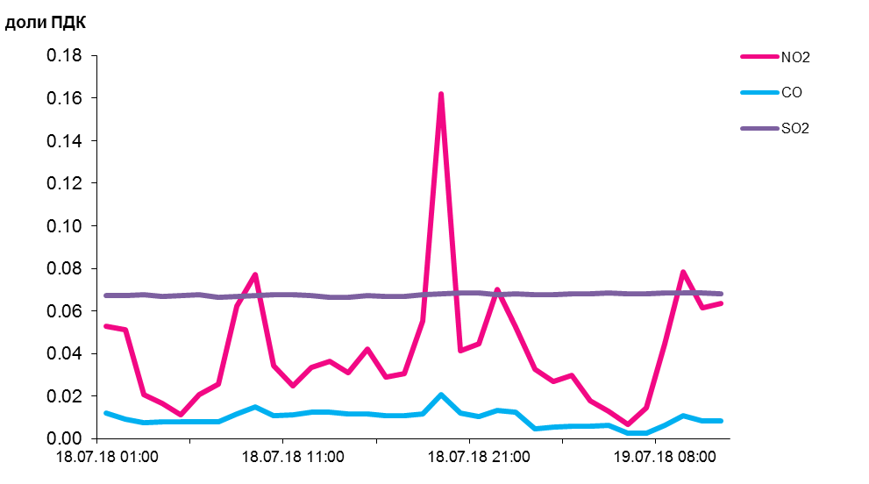

По данным непрерывных измерений, среднесуточные концентрации твердых частиц, фракции размером до 10 микрон в воздухе Могилева, Новополоцка, Бреста, Гродно, Гомеля и Мозыря варьировались в диапазоне 0,3-0,5 ПДК, Солигорска - были ниже 0,2 ПДК.
Среднесуточные концентрации твердых частиц, фракции размером до
10 микрон, 18 июля 2018 года

